1. Multi-model:

* Collection
* Graph
* So sánh với Mongodb, Relationship db, neo4j

<https://www.arangodb.com/solutions/comparisons/arangodb-vs-mongodb/>

1. Ngôn ngữ AQL
2. Search Engine (arangosearch)

* Dataset: điểm thi đh 2020
* Search theo tên

1. Graph

* Dataset: Flights
* Phân tích đường đi ngắn nhất
* Mở rộng: tìm bạn bè, sở thích, (xem thêm ai_basic để có thêm ý tưởng)

https://www.arangodb.com/graph-analytics-at-enterprise-scale/

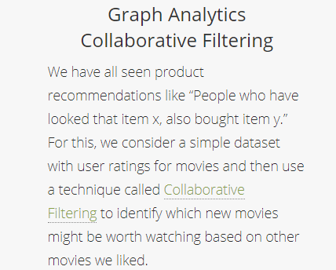

<https://colab.research.google.com/github/joerg84/Graph_Powered_ML_Workshop/blob/master/Graph_Analytics.ipynb#scrollTo=IzGCQwbeb5Wu>

1. ArangoML